TUẦN 10: Thứ hai ngày 28 tháng 10 năm 2019

Tiết 10:
Ôn tập bài hát: Chúc mừng sinh nhật
Nhạc Anh

I/Mục tiêu:
- Hát thuộc lời ca và đúng giai điệu
- của bài hát.
- Biết hát kết hợp vỗ tay theo nhịp và tiết tấu của bài hát, hát đều giọng, to rõ lời đúng giai điệu của bài hát.
- Biết bài hát này là bài hát của nước Anh.
- Rèn kỹ năng tự tin , lắng nghe , hợp tác, thể hiện sự tự tin
- Không áp dụng đối với học sinh khuyết tật
II/Chuẩn bị của giáo viên:
- Nhạc cụ đệm.
- Băng nghe mẫu.
- Hát chuẩn xác bài hát.
III/Hoạt động dạy học chủ yếu:
- Ổn định tổ chức lớp, nhắc học sinh sửa tư thế ngồi ngay ngắn(1’).
- Kiểm tra bài cũ: Gọi 2 đến 3 em lên bảng hát lại bài hát đã học(3’).
- Bài mới (32’):
Hoạt Động Của Giáo Viên | HĐ Của Học Sinh
* Hoạt động 1(15’): Ôn tập bài hát: Chúc Mừng Sinh Nhật  - Giáo viên đệm đàn cho học sinh hát lại bài hát dưới nhiều hình thức.  - Cho học sinh tự nhận xét:  - Giáo viên nhận xét:  - Giáo viên hỏi học sinh, bài hát có tên là gì? Nhạc của nước nào?  - Cho học sinh tự nhận xét:  - Giáo viên nhận xét:  - Giáo viên sửa cho học sinh hát chuẩn xác lời ca và giai điệu của bài hát.  * Hoạt động 2:(15’) Hát kết hợp vận động phụ hoạ.  - Yêu cầu học sinh hát bài hát kết hợp vỗ tay theo nhịp của bài .  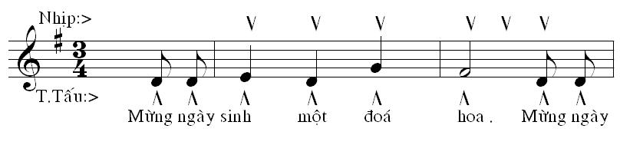  - Yêu cầu học sinh hát bài hát kết hợp vỗ tay theo tiết tấu của bài  - HS nhận xét:  - Giáo viên nhận xét:  * Củng cố dặn dò(2’)  - Cho học sinh hát lại bài hát vừa học một lần trước khi kết thúc tiết học.  - Khen những em hát tốt, biểu diễn tốt trong giờ học, nhắc nhở những em hát chưa tốt, chưa chú ý trong giờ học cần chú ý hơn.  - Dặn học sinh về nhà ôn lại bài hát đã học. | - HS thực hiện.  + Hát đồng thanh  + Hát theo dãy  + Hát cá nhân.  - HS nhận xét.  - HS chú ý.  - HS trả lời:  + Bài :Chúc Mừng Sinh Nhật  + Nhạc Anh  - HS nhận xét  - HS thực hiện.hát kết hợp với vỗ tay  - HS thực hiệnấht kết hợp với vỗ tay  - HS thực hiện.  - HS chú ý.  -HS ghi nhớ.

